PRZYPOWIEŚĆ O TALENTACH
- Zapoznaj się z treścią przypowieści na podstawie komiksu razem z rodzicami i potem spróbuj ją sam opowiedzieć.

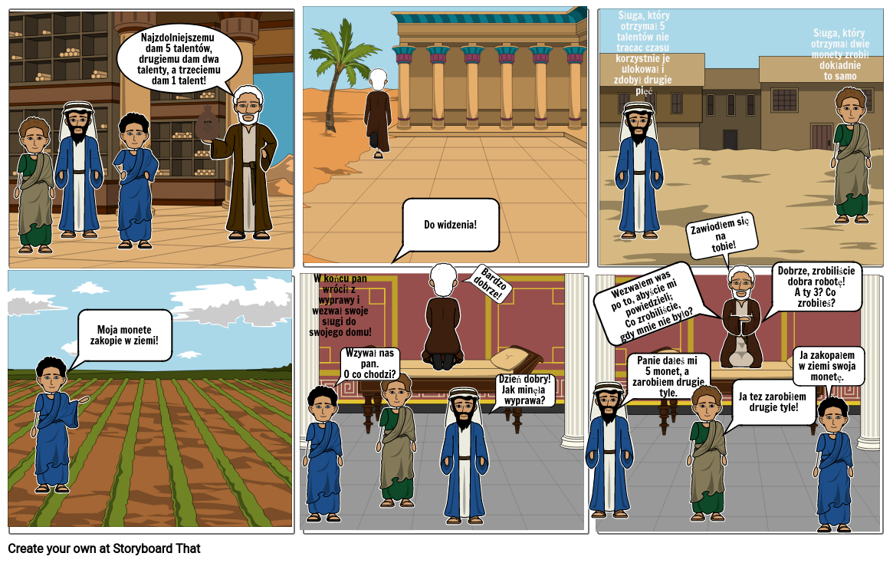

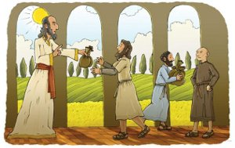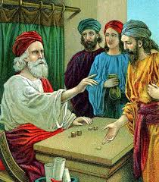

- Pooglądaj bajkę.
link https://youtu.be/oBYnGvqh8Bk

- Pokoloruj obrazek

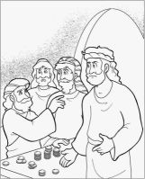

- Zadanie. Dopasuj znaczenie do symbolu
Lp | symbol | znaczenie
1. | pan
2. | słudzy
3. | talenty
4. | „puścić w obrót”
5. | „zakopać w ziemi”

- nie rozwijać swoich zdolności, nie uczyć się nowych rzeczy,
- umiejętności, zdolności, to co umiemy
- Bóg
- rozwijać zdolności, dzielić się z nimi
- ludzie obdarzeni różnymi możliwościami, talentami, zdolnościami

